タイトル・URL | 二次元  コード | 紹介文（例） （5～6分）
基本的な生活習慣  ～ 親子が元気に育つコツ ～  https://youtu.be/EdoW9_-GYC0 |  | この動画では、子どもたちの生活習慣を改善する  ためのヒントやよい睡眠をとるためのポイント、  あいさつと生活習慣との意外な関係について紹介  しています。
ストレス軽減  ～ 心おだやかに過ごすコツ～  https://youtu.be/GX2sjBjWKeE |  | この動画では、ストレス軽減法を紹介しています。少し見方、考え方を変えるだけで気持ちが楽になります。６分の動画ですが、ぜひストレスフリーな生活のヒントを見つけてください。
愛着  ～ 親子で幸せになれるコツ ～  https://youtu.be/wSUb62_bFYA |  | この動画では，子どもたちの願いを叶えるために、おうちの人にも一緒に取り組み、一緒に喜びを感じることの大切さを紹介しています。おうちの人が支え、励ますことが親と子の結びつきを強くし、子どもたちの自己肯定感を高めます。
見つけよう！みんなのステキなところ  ～ 心をふわっと軽くするコツ ～  https://youtu.be/XBy9IU-IHIg |  | この動画では，リフレーミング（物事や状況の味方を別の視点から捉え直すという心理学の用語）という手法を紹介し，家族（園・学校・職場）みんなのステキなところを見つけることの大切さを伝えています。
自分のことは自分でできるよ  ～ 自立を後押しするコツ ～  https://youtu.be/0rkZiDLHuaM |  | この動画では，小さな成功体験（自分でできた）を積み重ねることで成長していくわが子を見守り，親（家族）も一緒に喜びながら支えることの大切さを紹介しています。
スマホに子守をさせないで  ～ 健やかな心と体を育むコツ ～  https://youtu.be/Y9ITpr65Ns4 |  | この動画では，子育て中の親子とスマホの程よい付き合い方を紹介しています。今日は少しだけスマホを置いて，わが子の目を見て声をかけてみましょう。きっと，親子にとって大切な時間となります！

◇◇◇ 岐阜県 みんなで家庭教育 特設サイト・動画教材 情報 ◇◇◇
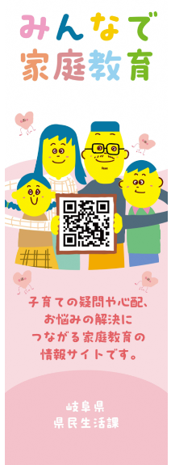
園や学校等のお便りに，
（左）みんなで家庭教育特設サイト（スタンドバーナー）
（上）みんなで家庭教育動画教材（タイトル・URL・二次元コード・紹介文）
を掲載し，ご活用ください。

また，みんなで家庭教育動画教材（上）を有効にご活用ください。
例）〇研修等開始前の待ち時間
〇総会や学級懇談会 〇就学時健診や入学説明会 〇役員会等
〇動画＋サロン型家庭教育学級 〇動画＋在宅取組型家庭教育学級 など
LINK

